МБДОУ д/с «СКАЗКА»

Сценарий совместного праздника
23 февраля и 8 марта.
«Для наших мам и пап»

Разработала Кисель Т.А.
2020г.
Ведущая: В году есть много замечательных праздников. Но лишь два из них ассоциируются с сильной и слабой половиной человечества - это 23 февраля День Защитников Отечества и 8 Марта - Международный Женский день. Сегодня мы решили
объединить эти замечательные половины и посвятить всем Вам наше выступление.
Слово заведующей

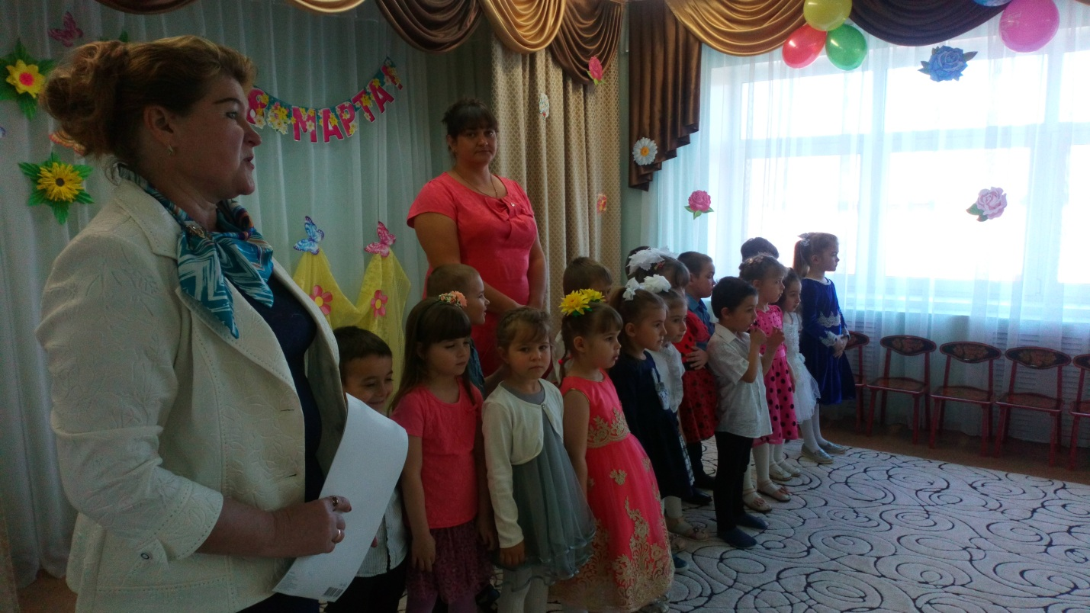

АРТЕМ

Мой папочка любимый.
Ты очень дорог мне.
Ты сильный и красивый.
Как рыцарь на коне!
Ты сможешь, точно знаю,
Помочь и защитить,
Таким прекрасным папой
Лишь ты способен быть.
Желаю всей душою
Здоровья, долгих лет,
И я горжусь тобою,
Ведь лучше папы нет!

ЗОЯ
Дочке дай поздравить
В этот день тебя -
Папа, мой хороший,
С праздником тебя!

ПЕТЯ

Я для папы своего
Не жалею ничего.
Мы с ним лучшие друзья,
Куда он, туда и я.

ОЛЯ

Ты сильный и смелый,
И самый большой,
Ругаешь - по делу,
И хвалишь – с душой!
Ты друг самый лучший
Всегда защитишь,
Где надо – научишь,
За шалость простишь.

Кириллова

Мой папа красивый
И сильный, как слон.
Любимый, внимательный,
Ласковый он.
Я жду с нетерпением
Папу с работы.
Всегда мне в кармане
Приносит он что-то.
Мой папа находчивый,
Умный и смелый.
Ему по плечу
Даже сложное дело.

СТАС

Мой папа веселый,
Но строгий и честный.
С ним книжки читать
И играть интересно!
Его обниму я
И тихо шепну:
- Мой папочка, я тебя
Крепко люблю!

ДИМА

Знает, как держать паяльник,
Чем прочистить умывальник,
Что залить в сухой фломастер,
В общем – на все руки мастер!
Красота у них в квартире!
Ай да папа!
Лучший в мире!

ТАНЕЦ «КАДРИЛЬ»

Игры с папами (на выбор).

На сцену выходят три отца и участвуют в конкурсе “Самый сильный” (варианты конурса: кто быстрее надует шарик, почистит картошку и порежет её палочками, оденет своего ребёнка, а одежда вывернута наизнанку).

“Пехотинцы” (Двигаются до стойки: папа идет большими шагами, ребенок змейкой пролезает между ног папы, обратно бегом)
Ребенок: пролезает между ног папы, обратно бегом)

Мини-конкурс: “Настоящий мужчина должен быть сильным”
(Папа сажает ребенка на плечи и приседает вместе с ним)

Ведущий. Молодцы и папы и их дети справились с заданиями, а теперь прошу, пап присесть и отдохнуть. Много хороших слов мы сегодня услышали о папах. Наши мальчики очень хотят быть похожими на вас, стать такими же сильными и отважными.

ОГНЕВА

Кто любимей всех на свете?
Это сразу скажут дети.
Обойди весь белый свет,
Лучше мамы в мире нет!

БУДАРИН

Много мам на белом свете.
Всей душой их любят дети.
Только мама есть одна,
Всех дороже мне она.
Кто она? Отвечу я:
Это мамочка моя.

АЛИСА
8 марта — праздник мам.
Тук-тук — стучится в двери к нам.
Он только в тот приходит дом,
Где помогают маме.

Мы пол для мамы подметем,
На стол накроем сами.

ПОЛЯ
Поможем ей сварить обед,
Мы с ней споем, станцуем.

Мы краскою ее портрет
В подарок нарисуем.
«Их не узнать, вот это да!» —
Тут мама скажет людям.

А мы всегда, а мы всегда,
Всегда такими будем.

МАРИК
Вот подснежник на поляне,
Я его нашел.
Отнесу подснежник маме,
Хоть и не расцвел.

И меня с цветком так нежно
Мама обняла,
Что раскрылся мой подснежник
От ее тепла.

СТРЕЛЯЕВА
Обойди весь мир вокруг,
Только знай заранее:
Не найдешь теплее рук
И нежнее маминых.

Не найдешь на свете глаз
Ласковей и строже.
Мама каждому из нас
Всех людей дороже.

Сто путей, дорог вокруг
Обойди по свету:
Мама — самый лучший друг,
Лучше мамы — нету!

БАВИН

Весна шагает по дворам
В лучах тепла и света.
Сегодня праздник наших мам.
И нам приятно это.

Уже кругом синеет даль,
А снег лежит упрямо.
Сегодня солнцу очень жаль,
Что нет у солнца мамы.

РУСЛАН
Стоит мимоза на столе
В хороший день весенний.
Пускай все мамы на земле
Не знают огорчений.

Наш детский сад поздравить рад
Всех мам на всей планете.
“Спасибо!” – мамам говорят
И взрослые и дети.

САША ЛЮБ
А какой подарок маме
Мы подарим в женский день?
Есть для этого немало
Фантастических идей.

Ведь сюрприз готовить маме —
Это очень интересно…
Мы замесим тесто в ванне
Или выстираем кресло…

Ну, а я в подарок маме
Разрисую шкаф цветами,
Хорошо б и потолок…
Жаль я ростом не высок.

МАША
Мне мама приносит
Игрушки, конфеты,
Но маму люблю я
Совсем не за это.

Веселые песни
Она напевает,
Нам скучно вдвоем
Никогда не бывает.

КСЮША
Я ей открываю
Свои все секреты.
Но маму люблю я
Не только за это.

Люблю свою маму,
Скажу я вам прямо,
Ну просто за то,
Что она моя мама!

Ведущий. Приглашаем всех, садиться,
Дальше будем веселиться.
А сейчас я вам, ребятки
Загадать хочу загадки.
Внимательно их слушать нужно,
А потом ответить дружно.

- Кто позже всех ложится и раньше всех встает?
В заботах день проводит и очень устает? ( МАМА)

- В ушках маминых сверкают и совсем они не тают.
Серебрятся льдинки-крошки в маминых ушах (СЕРЕЖКИ)

- Эти шарики на нити вы примерить не хотите ль?
На любые ваши вкусы в маминой шкатулке ( БУСЫ)

Ведущий:
Дружно, весело играли, все загадки отгадали. А сейчас дорогие мамы, бабушки, для вас танец веселый радостный станцуем мы сейчас!

Ведущий:
Сюрпризы не кончаются,
Сюрприз продолжаются:
Приглашаю детвору
На веселую игру.

ИГРЫ:
- «Рассортировать крупы».
- «Накорми ребёнка». Мама с завязанными глазами сидит на стульчике и кормит с ложечки ребёнка тёртой морковью или фруктовым салатом.

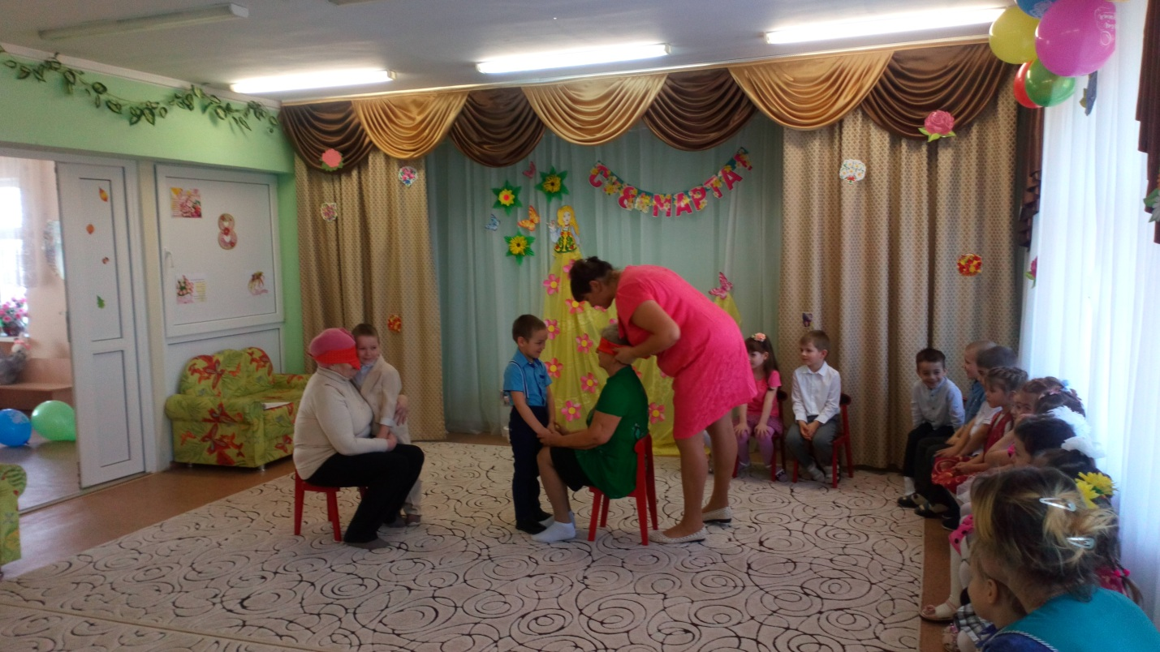

ПЕСНЯ и ТАНЕЦ (Дочки сыночки)

Ведущий:
Дорогие наши мамы, папы, бабушки и дедушки!
Праздник наш мы завершаем
И уже пришла пора
Расставаться нам, друзья!

Наш детский сад
Поздравить рад
Всех на всей планете.
Спасибо вам говорят
И взрослые, и дети!

